**ТЕХНОГЕННАЯ ОПАСНОСТЬ ПРОИЗВОДСТВЕННЫХ ОБЪЕКТОВ С ГОРЮЧИМИ ГАЗАМИ.**

*Тесленко А.А., к. ф.-м. н., доцент, преподаватель кафедры Кафедра физико-математических дисциплін,*

*Национальный университет гражданской защиты Украины*

Практически во всех отраслях производства интенсивно используются горючие газы. Наиболее распространены: аммиак, арсин, ацетилен, бутан, водород, угарный газ, метан, пропан, пропилен, силан, некоторые холодильные агенты, циклопропан (наркоз), этан, этилен. В связи со сложным происхождением и/или получением, многие свойства газов (если речь идет о веществах, а не смеси веществ, таких как природный газ и т.д., то имеются в виду изменения свойств с появлением примесей) будут зависеть от места добычи, условий добычи, времени добычи либо способов получения, условий хранения и обработки.

Любое опасное вещество представлено в математических алгоритмах оценки опасности объекта единственным набором числено выраженных опасных свойств (или влияющих на опасность), и только этим набором. Фактически эти свойства войдут в набор факторов, влияющих на опасность и совместно составят пространство опасных факторов или факторное пространство. Влияние на критерий опасности и индивидуальный риск можно продемонстрировать на примере такого опасного и плохо контролируемого опасного фактора как коэффициент участия горючих газов и паров в горении (рис. 1).

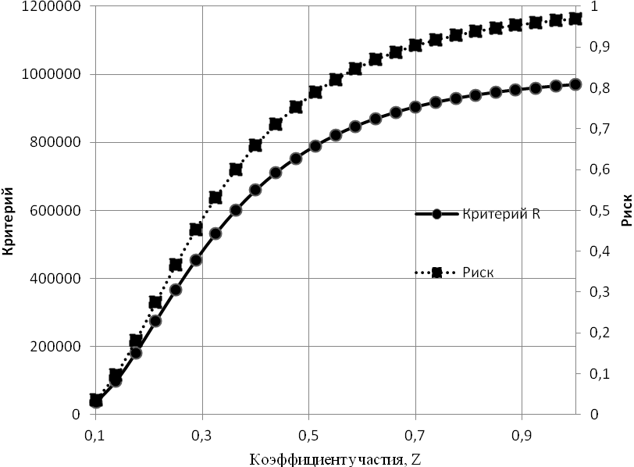**Рис. 1 –** **Зависимость риска от коэффициента участия Z**

В публикации [1] было показано, что ошибочная оценка опасности объекта может возникать по причине нечеткости (или неопределенности) в численном значении опасных факторов. Такая неопределенность приводит к появлению в пространстве опасных факторов зоны сомнительных решений. Зоной сомнительных решений будем называть область факторного пространства, в которой из-за неточности исходных данных возможно принятие двух взаимоисключающих решений. На рис. 2 показан пример такой зоны для характерных значений неопределенности такого газа как аммиак.



**Рис. 2 – Область неопределенности (зона сомнительных решений)**

Исследование показывает, что: в факторном пространстве потенциально опасных объектов существует обширная область, в которой вероятность принятия ошибочного решения не определена и не предполагается величиной меньше вероятности принятия правильного решения. Эта область названа областью сомнительных решений.

**ЛИТЕРАТУРА**

1. Teslenko A. Construction of an algorithm for building regions of questionable decisions for devices containing gases in a linear multidimensional space of hazardous factors.A. Teslenko, A. Chernukha, O. Bezuglov, O. Bogatov, E. Kunitsa, V. Kalyna, A. Katunin, V. Kobzin, S. Minkaм Eastern-European Journal of Enterprise Technologies ISSN 1729-3774, 42-48, DOI: 10.15587/1729-4061.2019.181668